# Projet gestion d’événements

Table des matières

Projet gestion d’événements 1

Projet gestion d’événements 2

BASE DE DONNEES 2

MCD 2

MLD 3

User Story : Gestion d’Événements 6

Navigation (Utilisation avec captures d’écran) 8

IDENTIFIANTS : 8

Utilisateur : Courriel : test@test.com 8

Utilisateur enregistré 8

Connexion : 8

Voir les détails d’un événement 9

Inscription à un événement 10

Accéder à vos tickets 12

Possibilité de voir les événements passés(mais pas s’y inscrire) 12

Inscription au site 12

Partie Administrateur 14

Utilisation de Javascript 17

Pour afficher des fenêtres modales 17

Sécurité 18

Hachage des mots de passe 18

Difficultés et solutions 18

# Projet gestion d’événements

# BASE DE DONNEES

## MCD

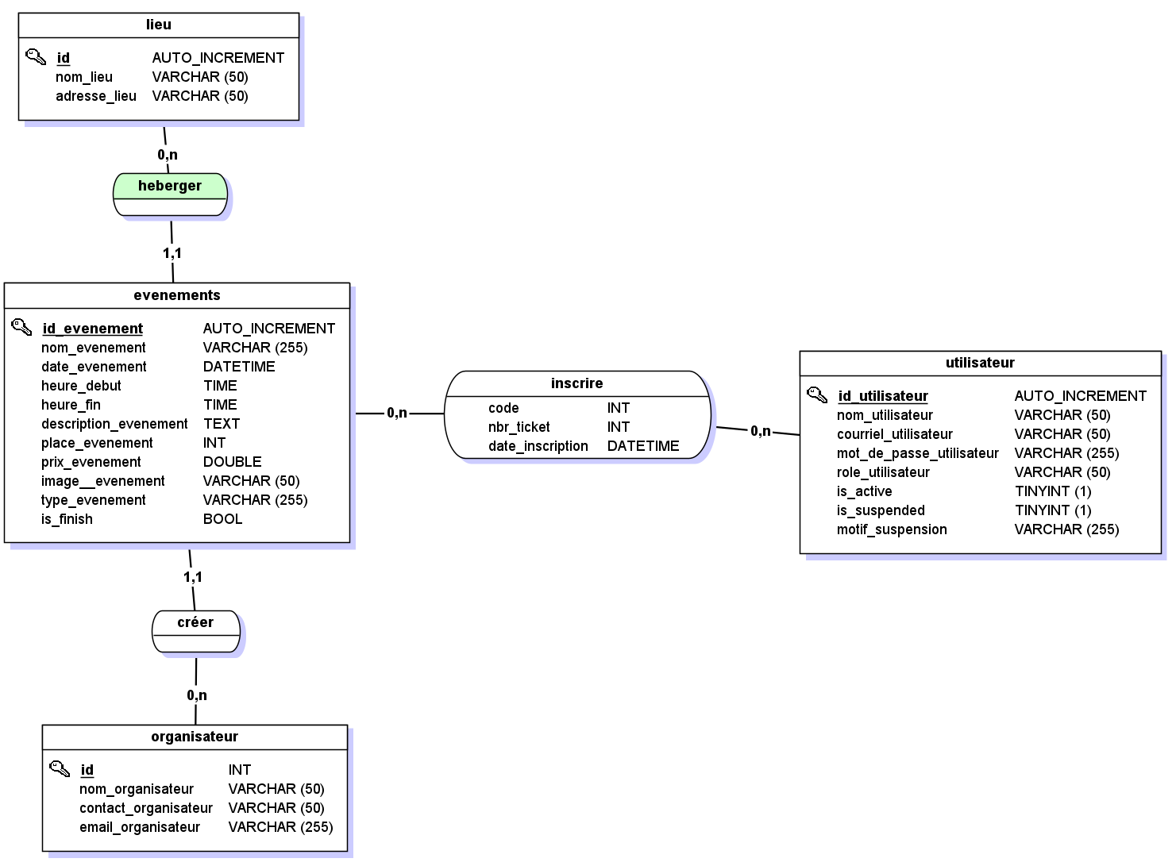

## MLD

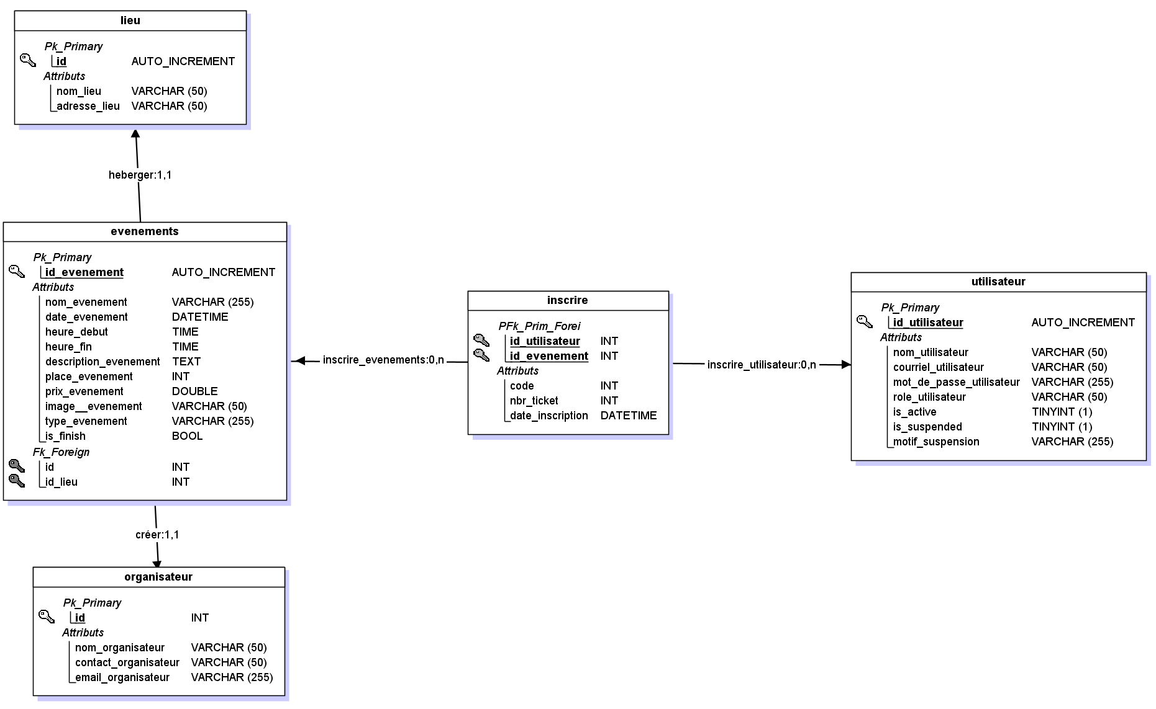

Mcd et MLD fait avec le logiciel Jmerise.

## Tableau des données :

TABLE EVENEMENTS

|  |  |  |  |  |
| --- | --- | --- | --- | --- |
| **Nom colonne** | **Type de données** | **Taille** | **Contraintes** | **Description** |
| id_evenement | int |  | Clé primaire, auto increment | Identifiant de l’événement |
| nom_evenement | Var char | 50 |  | Nom de l’événement |
| date_evenement | datetime |  |  | Date de l’événement |
| heure_debut | time |  |  | Heure de début de l’événement |
| heure_fin | time |  |  | Heure de fin de l’événement |
| description_evenement | text |  |  | Description de l’événement |
| place_evenement | int |  |  | Place totale de l’événement |
| place_restantes | int |  |  | Place restante de l’événement |
| prix_evenement | double |  |  | Prix de l’événement |
| image_evenement | Var char | 50 |  | Image de l’événement |
| type_evenement | Var char | 255 |  | Type de l’événement(concert,pièce de théâtre…) |
| is_finish | bit |  |  |  |
| id_organisateur | int |  |  | Clé étrangère faisant référence à la table organisateur |
| id_lieu | int |  |  | Clé étrangère faisant référence à la table lieu |

TABLE INSCRIRE

|  |  |  |  |  |
| --- | --- | --- | --- | --- |
| **Nom colonne** | **Type de données** | **Taille** | **Contraintes** | **Description** |
| code | int |  | Clé primaire, auto incrément | Code de référence de l’inscription |
| Id_utilisateur | int |  |  | Clé étrangère faisant référence à la table utilisateur |
| Id_evenement | int |  |  | Clé étrangère faisant référence à la table événement |
| Nbr_ticket | int |  |  | Nombre de ticket réservé |
| Date_inscription | date |  |  | Date de l’inscription |

TABLE LIEU

|  |  |  |  |  |
| --- | --- | --- | --- | --- |
| **Nom colonne** | **Type de données** | **Taille** | **Contraintes** | **Description** |
| id | int |  | Clé primaire | Id du lieu |
| Nom_lieu |  |  |  | Nom du lieu |
| Adresse_lieu |  |  |  | Adresse du lieu |
|  |  |  |  |  |

TABLE ORGANISATEUR

|  |  |  |  |  |
| --- | --- | --- | --- | --- |
| **Nom colonne** | **Type de données** | **Taille** | **Contraintes** | **Description** |
| id | int |  | Clé primaire , Auto incrément | Id de l’organisateur |
| Nom_organisateur | Var_char | 50 |  | Nom de l’organisateur |
| Contact_organisateur | var char | 50 |  | Numéro de téléphone de l’organisateur |
| Email_organisateur | Var char | 255 |  | Email de l’organisateur |

TABLE UTILISATEUR

|  |  |  |  |  |
| --- | --- | --- | --- | --- |
| **Nom colonne** | **Type de données** | **Taille** | **Contraintes** | **Description** |
| Id_utilisateur | int |  | Clé primaire, auto incrément | Id de l’utilisateur |
| Nom_utilisateur | Var char | 50 |  | Nom de l’utilisateur |
| Courriel_utilisateur | Var char | 50 |  | Email de l’utilisateur |
| Mot_de_passe_utilisateur | Var char | 255 | Haché | Mot de passe de l’utilisateur |
| Rôle_utilisateur | Var char |  |  | Rôle de l’utilisateur (utilisateur, admin etc…) |
| Is_active | tinyint | 1 |  | Utilisateur activé |
| Is_suspended | Tinyint | 1 |  | Utilisateur suspendu (langage grossier etc..) |
| Motif_suspension | Var char | 255 |  | Motif de la suspension |

# User Story : Gestion d’Événements

**En tant que** **utilisateur authentifié**, **je veux** pouvoir consulter une liste des événements en cours et à venir, afin de choisir les événements auxquels je souhaite m’inscrire.

**Critères d'acceptation :**

* La liste des événements doit être classée par date ou catégorie.
* Chaque événement doit afficher un résumé avec la date, l'heure, et le lieu.
* En cliquant sur un événement, je dois pouvoir accéder à une page de détails.

**En tant que** **utilisateur authentifié**, **je veux** pouvoir voir les détails d’un événement spécifique, afin de décider si je souhaite m’y inscrire.

**Critères d'acceptation :**

* La page de détails doit inclure la description, la date, l'heure, le lieu, et les organisateurs de l'événement.
* Un bouton d’inscription doit être disponible si je ne suis pas encore inscrit à l'événement.

**En tant que** **nouvel utilisateur**, **je veux** pouvoir créer un compte sur le site, **afin de** pouvoir accéder aux fonctionnalités personnalisées.

**Critères d'acceptation :**

- La page de création de compte doit inclure des champs pour recueillir les informations nécessaires (nom, email, mot de passe, etc.).

* + Après la création du compte, je dois être redirigé vers la page de connexion.

**En tant que** **utilisateur authentifié**, **je veux** pouvoir m’inscrire à des événements de mon choix, **afin de** participer aux événements qui m’intéressent.

**Critères d'acceptation :**

- Une interface dédiée doit permettre de s’inscrire à un événement.

**En tant que** **utilisateur,** **je veux** pouvoir me connecter au site, **afin de** pouvoir accéder aux fonctionnalités personnalisées.

**Critères d'acceptation :**

* La page de connexion doit inclure des champs pour l’email et le mot de passe.
* Après une connexion réussie, je dois être redirigé vers une page personnalisée.

**En tant que** **administrateur**, **je veux** pouvoir accéder à un tableau de bord, **afin de** voir une vue d’ensemble des événements, inscriptions, et statistiques importantes.

**Critères d'acceptation :**

* Le tableau de bord doit afficher des statistiques clés et des résumés des événements et inscriptions.
* Des liens rapides vers les fonctionnalités de gestion doivent être disponibles.

**En tant que** **administrateur,** **je veux** pouvoir gérer les comptes d’utilisateurs, **afin de** maintenir la sécurité et l’intégrité du site.

**Critères d'acceptation :**

- Je dois pouvoir créer, modifier, suspendre ou supprimer des comptes utilisateurs.

- Une liste des utilisateurs doit être disponible avec des options d’action pour chaque utilisateur.

**En tant que** **administrateur,** **je veux** pouvoir gérer les événements, **afin de** maintenir le contenu du site à jour.

**Critères d'acceptation :**

* Je dois pouvoir consulter et gérer tous les événements existants.
* Je dois pouvoir créer de nouveaux événements en définissant les détails nécessaires.
* Je dois pouvoir modifier ou supprimer des événements existants.

**En tant que** **administrateur**, **je veux** pouvoir gérer les organisateurs des événements, **afin de** maintenir les informations des organisateurs à jour.

**Critères d'acceptation :**

* Je dois pouvoir ajouter, modifier ou supprimer les organisateurs associés aux événements.

**En tant que** **administrateur,** **je veux** pouvoir gérer les lieux des événements, **afin de** maintenir les informations des lieux à jour.

**Critères d'acceptation :**

* Je dois pouvoir créer et gérer les lieux où se dérouleront les événements.

# Navigation (Utilisation avec captures d’écran)

## IDENTIFIANTS :

Utilisateur : Courriel : [test@test.com](mailto:test@test.com) Mot de passe : 1234

Administrateur : [sulli@123.com](mailto:sulli@123.com) mot de passe : 123

## Utilisateur enregistré

### Connexion :

Aller sur <http://localhost/PHP2/views/template/shows-events.php>

Cliquer sur « Se connecter » cela vous redirige vers la page de connexion : <http://localhost/PHP2/views/template/login-template.php>

Après connexion vous serez redirigé sur la page « Nos Événements » et la barre de navigation aura plus d’options :



### Voir les détails d’un événement

Sur la page « Nos Événements » <http://localhost/PHP2/views/template/shows-events.php>

Cliquer sur « Afficher infos » au niveau d’un événement, une fenêtre modale va s’afficher avec plus de détails :

### Inscription à un événement

Cliquez sur « Réserver ticket » dans <http://localhost/PHP2/views/template/shows-events.php>

Vous serez redirigez sur la page de réservation de l’événement grâce à son id (exemple <http://localhost/PHP2/views/template/ticket-details.php?id=12>) ou vous pourrez réserver jusqu’à 5 tickets maximum, pas de nombre négatif.

Après avoir réserver un ou plusieurs ticket(s) un message de confirmation s’affiche.

### Accéder à vos tickets

Vous pouvez accéder à vos tickets en cliquant sur « Mes Tickets » sur la barre de navigation

## Possibilité de voir les événements passés(mais pas s’y inscrire)

Sur la page « Nos Événéments » <http://localhost/PHP2/views/template/shows-events.php>

Vous pouvez filtrer les événements selon s’ils sont finis ou à venir :

## Inscription au site

Aller sur la page <http://localhost/PHP2/views/template/shows-events.php>

Cliquez sur s’inscrire

Vous serez redirigé vers la page d’inscription au site :

## Partie Administrateur

En vous connectant avec un compte administrateur par exemple [sulli@123.com](mailto:sulli@123.com), mot de passe : 123,

Vous aurez accès à la partie pour gérer les événements, les lieux, les organisateurs et les utilisateurs.

Pour chaque catégorie il y a un tableau où les éléments sont affichés. Il est possible d’en ajouter (sauf pour utilisateurs) de les modifier et de les supprimer.

Si vous cliquez sur modifier, une fenêtre modale va s’afficher et vous pourrez modifier l’élément sélectionné :

Après modification, une pop de confirmation apparaît pour montrer que les modifications ont bien été prises en compte :

Si vous voulez supprimer un élément, une fenêtre modale s’affichera et vous demandera de confirmer ou non cette action :

Si vous supprimez un élément, une fenêtre vous confirme qu’il a été supprimé et la page est rafraichit, l’élément a été enlevé du tableau

# Utilisation de Javascript

## Pour afficher des fenêtres modales

Pour afficher la modale lorsque vous cliquez sur « Afficher infos » j’ai utilisé Javascript et Bootstrap.

Les attributs data-bs-toggle= ‘’modal’’ et data-bs-target=’’#eventModal’’ permettent l’ouverture de la modale lorsque vous cliquez sur le bouton. Les données de l’événement sont stockées dans les variables data-id, data-nom etc…

Puis grâce au Javascript, la modale est sélectionnée par son Id eventModal (var eventModal=document.getElementById(‘eventModal ‘), juste avant qu’elle se déclenche ( Le Javascript remplit dynamiquement le contenu de la modale selon l’événement avec les valeurs contenues dans ‘data-nom’, ‘data-description’ etc… grâce à textContent:

# Sécurité

## Hachage des mots de passe

Grâce à la fonction PHP $mot_de_passe_hash=password_hash($mot_de_passe,PASSWORD_DEFAULT);

Résultat dans la base de données les mots de bases ne sont plus en clair et en cas de compromission de la base de données seront plus difficiles à récupérer/utiliser.

# Difficultés et solutions

* Utilisation de console.log et de l’onglet **Network** dans les outils dev (F12 / Ctrl+Shift+J).
* Problèmes liés :
  + Mauvais chemins dans les require_once
  + Données NULL non gérées dans la base de données j’ai parfois utilisé l’opérateur ?? ‘ ’ au cas où une valeur soit null pour qu’elle soit remplacée par une chaîne vide.

